附件1：
各类课程网上选课操作步骤

1、登录
登录方式一：输入http://www.sju.edu.cn进入三江学院主页，单击智慧三江，从应用中心进入教务系统（如密码遗忘请至智慧三江找回密码）。

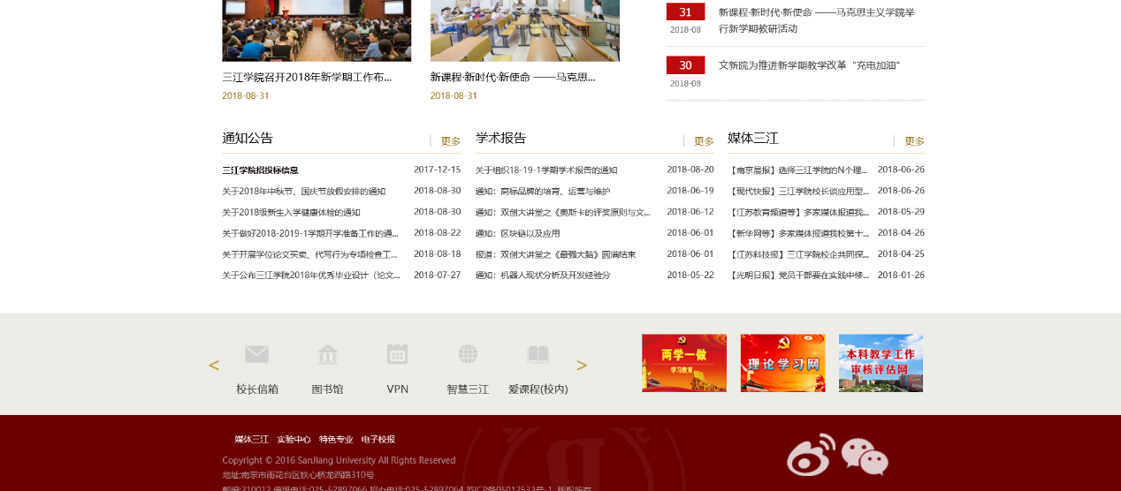

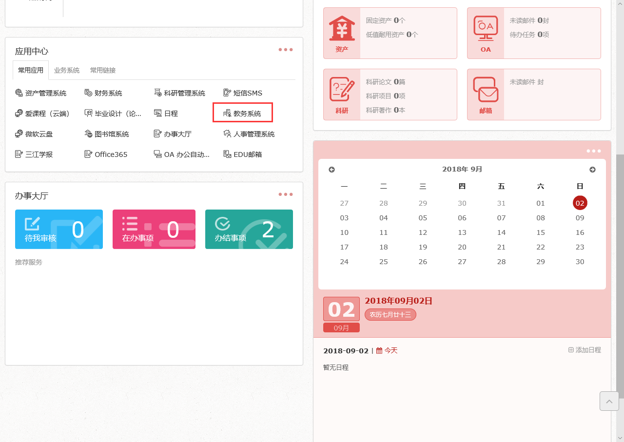

登录方式二：输入http://jw.sju.edu.cn，输入学号及密码（如密码遗忘请使用方式一登录并找回密码）；

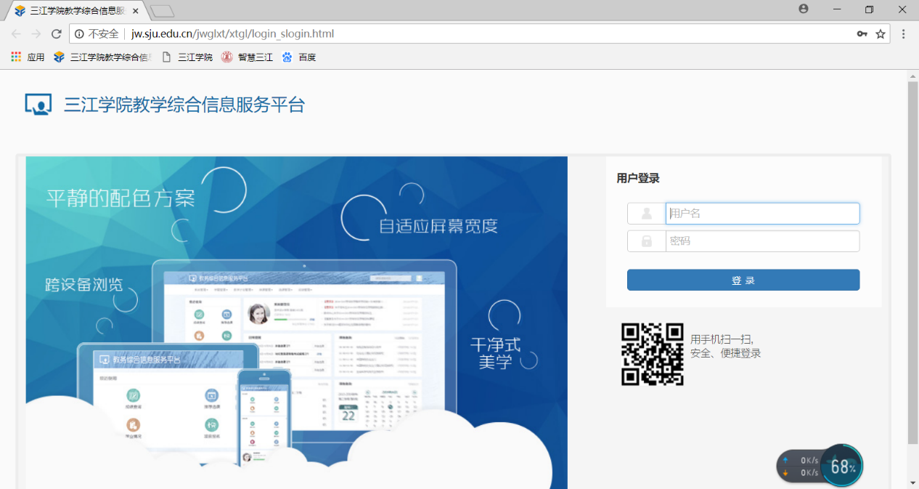

2、进入选课界面
单击“选课”—“自主选课”，系统将进入自主选课界面；单击“查询”，会出现“主修课程”、“通识选修课”、“体育分项”、其他特殊课程”的选课。

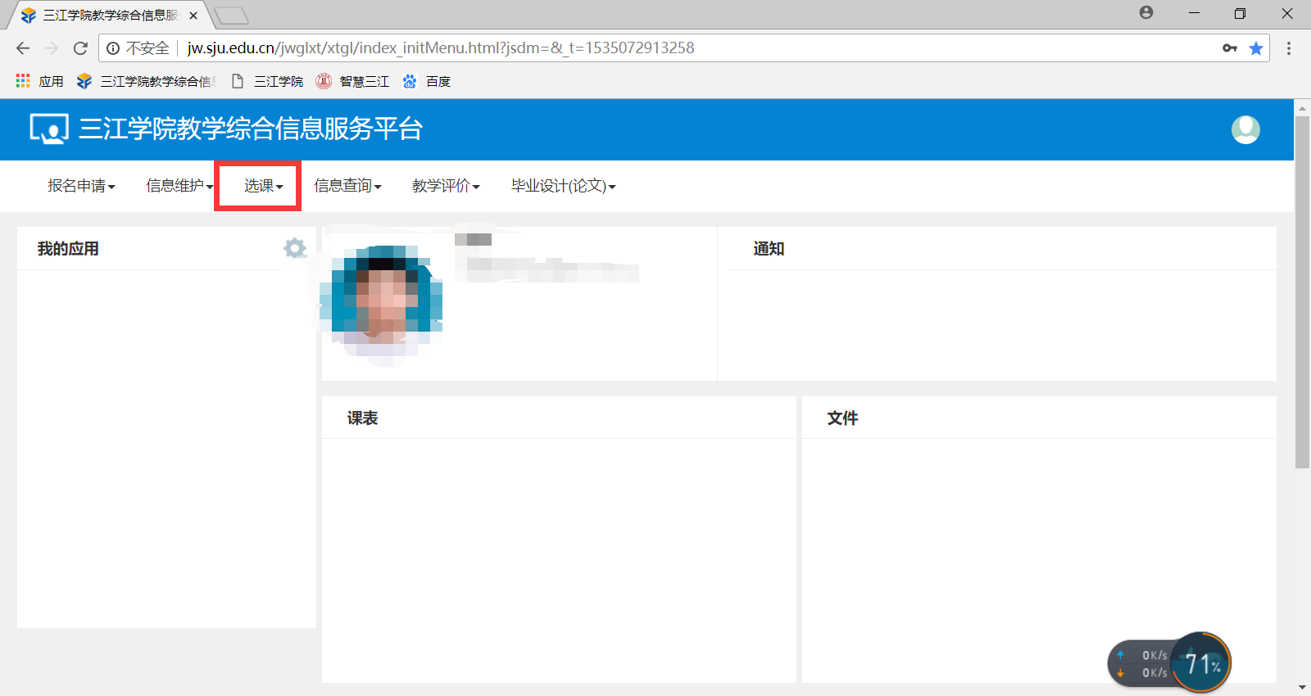
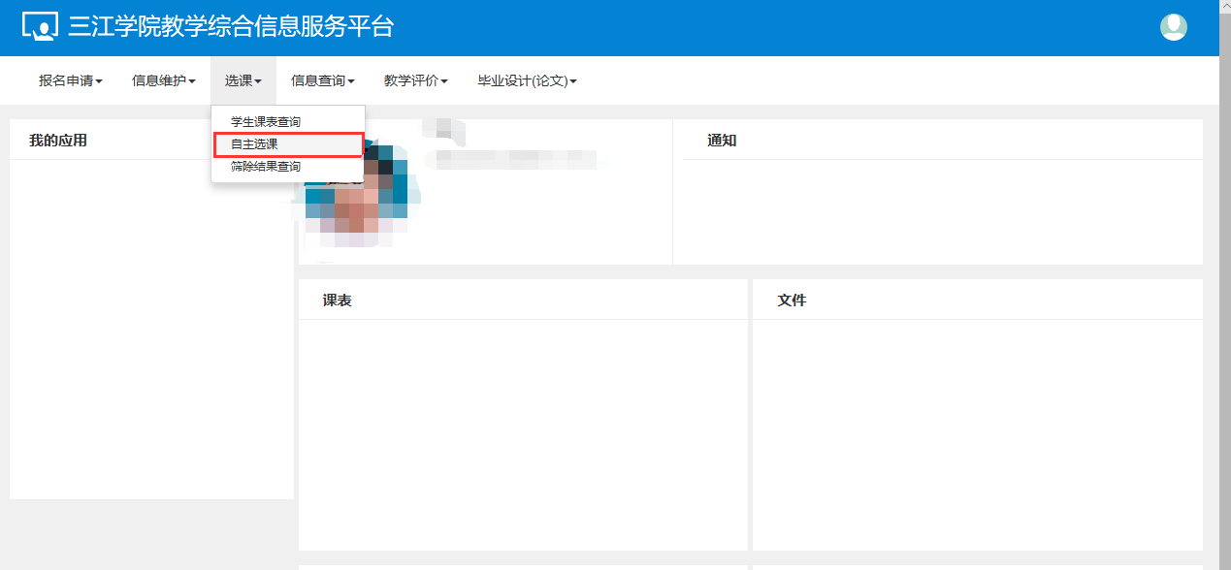
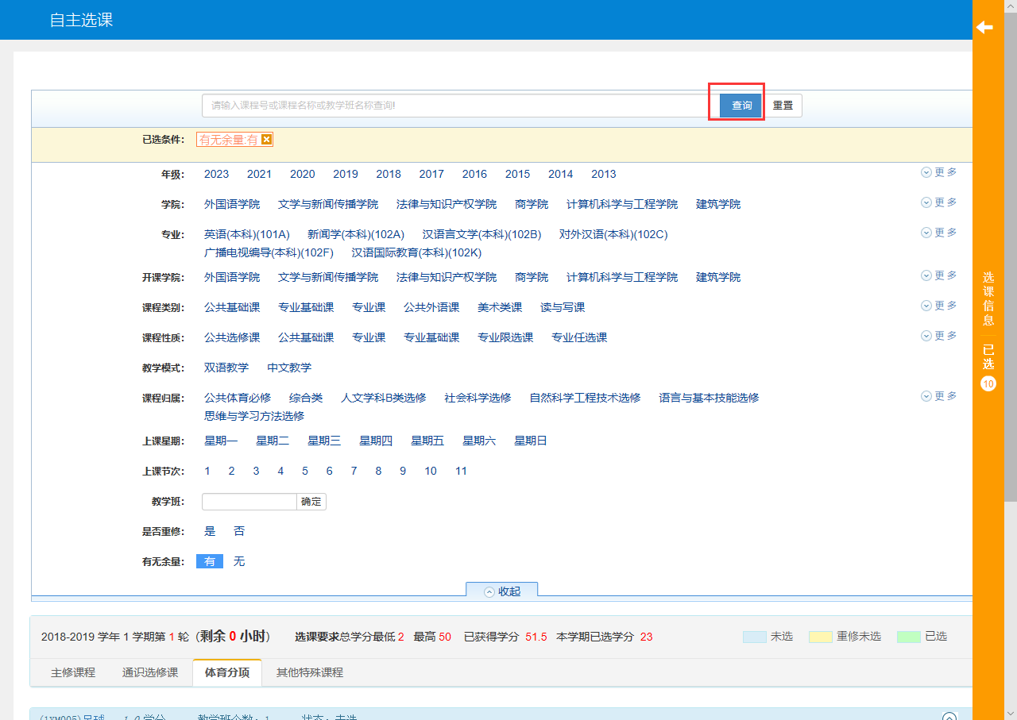

3、英语选修课选课操作
单击“主修课程”，在需要的课程下单击“选课”，状态变成“已选”即表示选课成功。
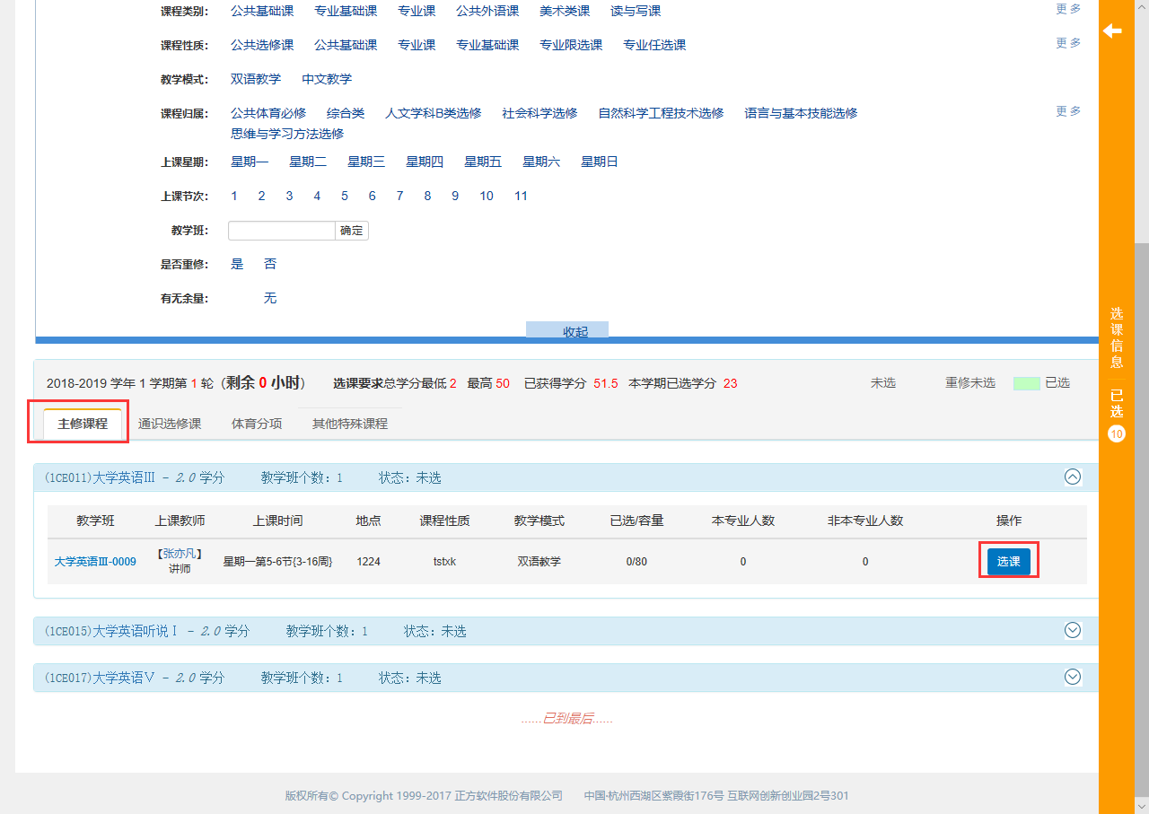
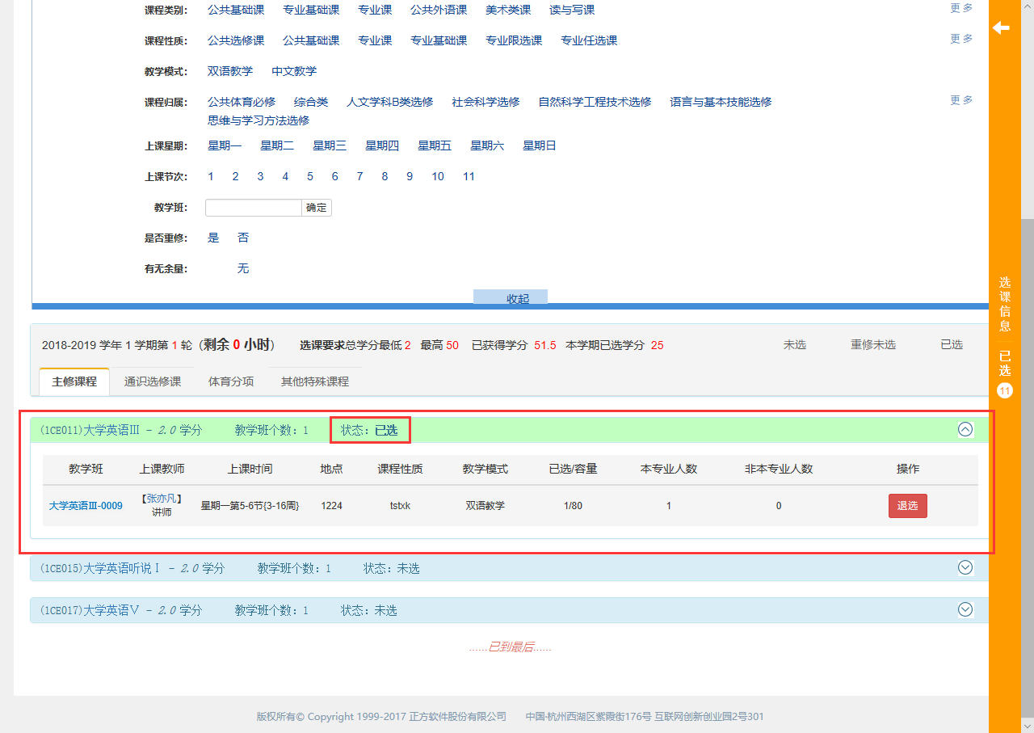

4、公共选修课选课操作
单击“通识通修课”，在需要的课程下单击“选课”，状态变成“已选”即表示选课成功。
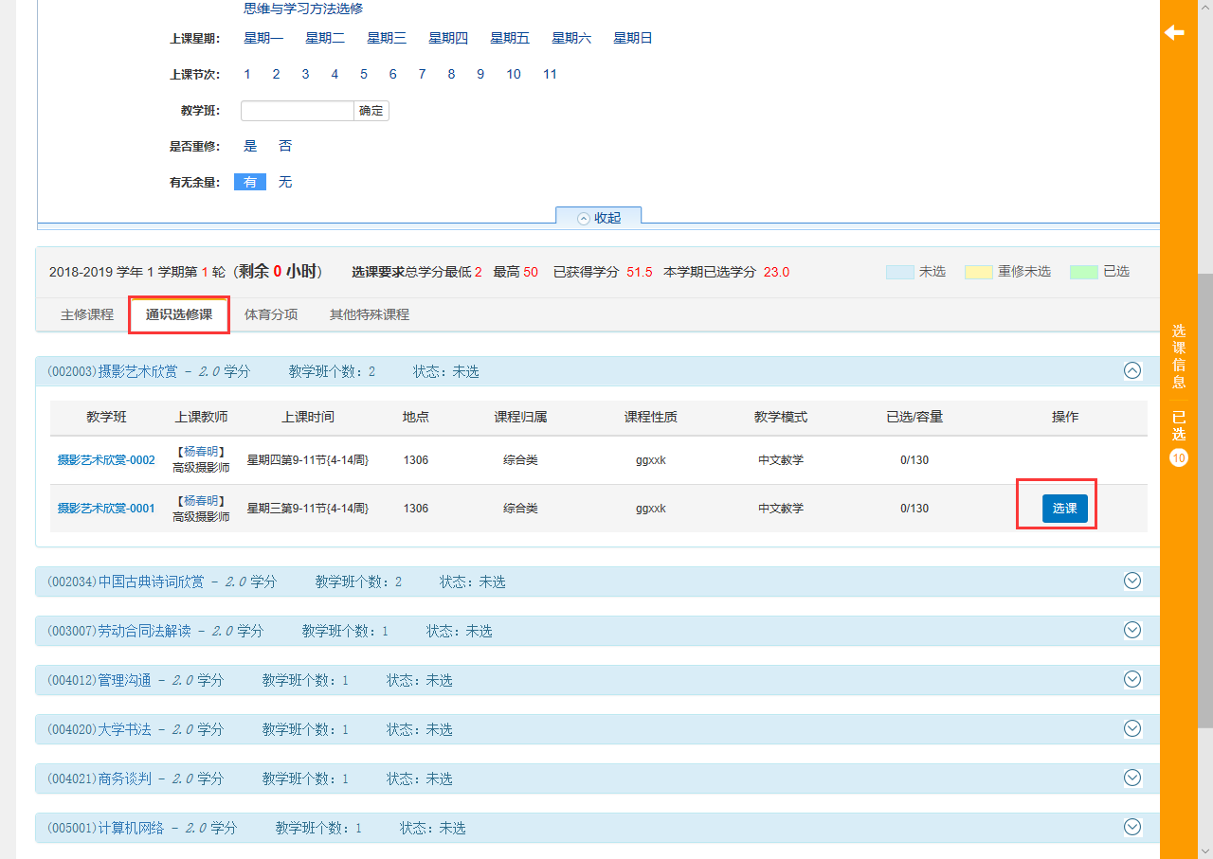
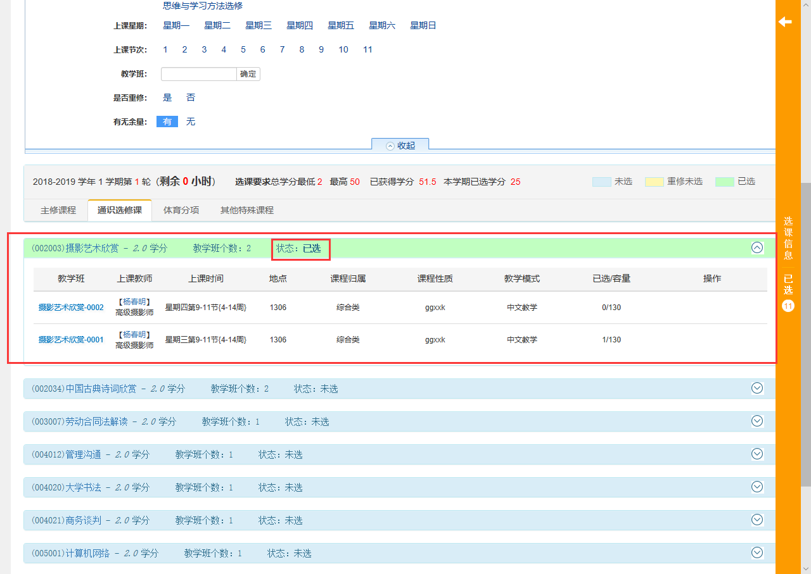

5、体育选修课选课操作
单击“体育分项”，在需要的课程下单击“选课”，状态变成“已选”即表示选课成功。
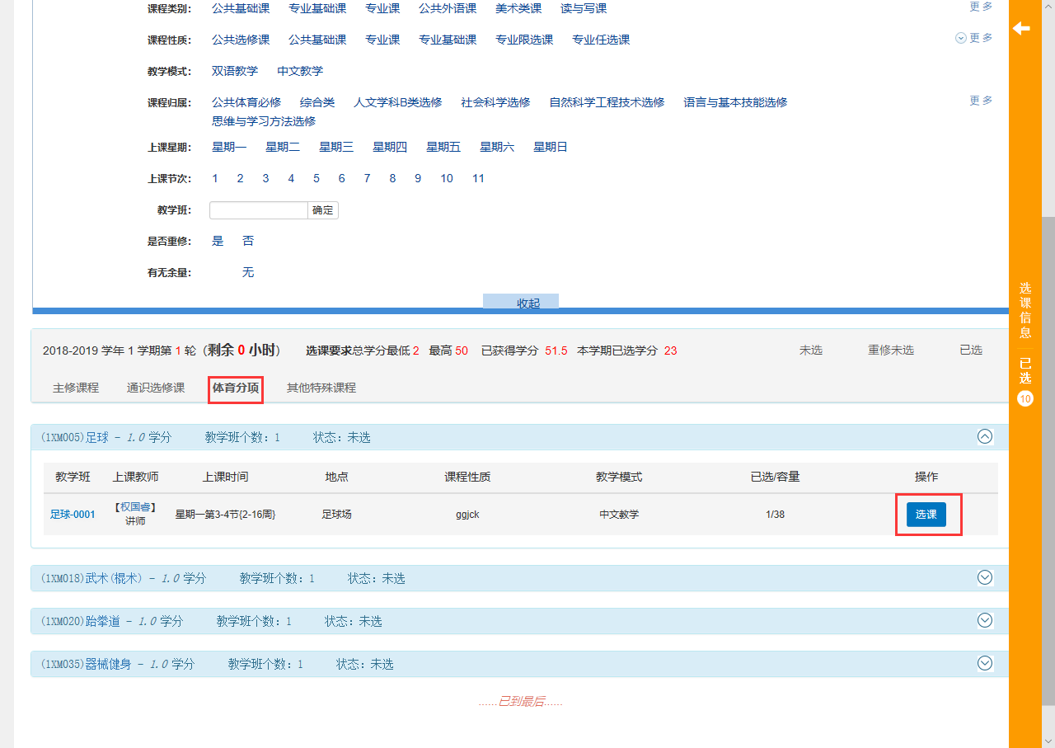
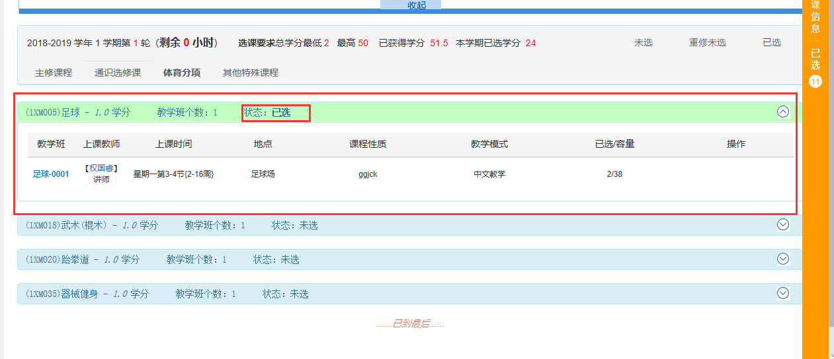

6、艺术类课程操作
单击“其他特殊课程”，在需要的课程下单击“选课”，状态变成“已选”即表示选课成功。
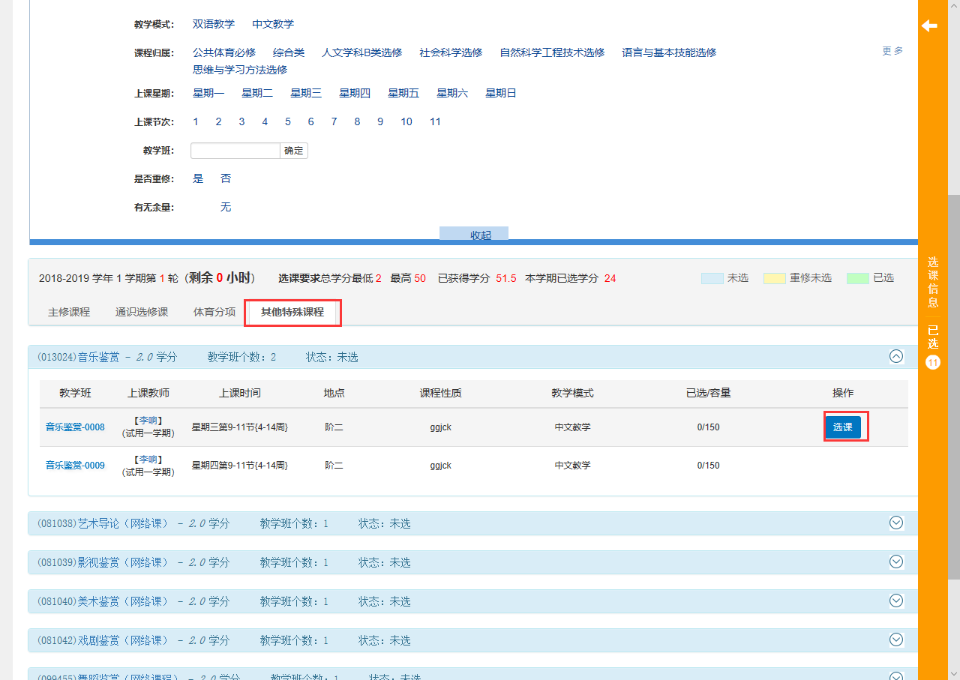
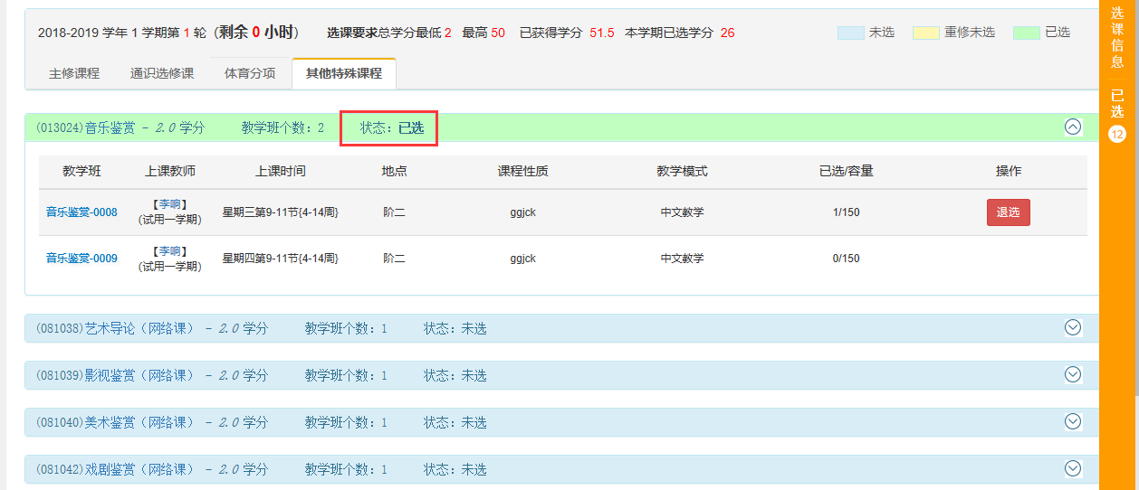

7、创新创业进阶课程（网络课程）操作
单击“其他特殊课程”，点击查询在需要的课程下单击“选课”，状态变成“已选”即表示选课成功。
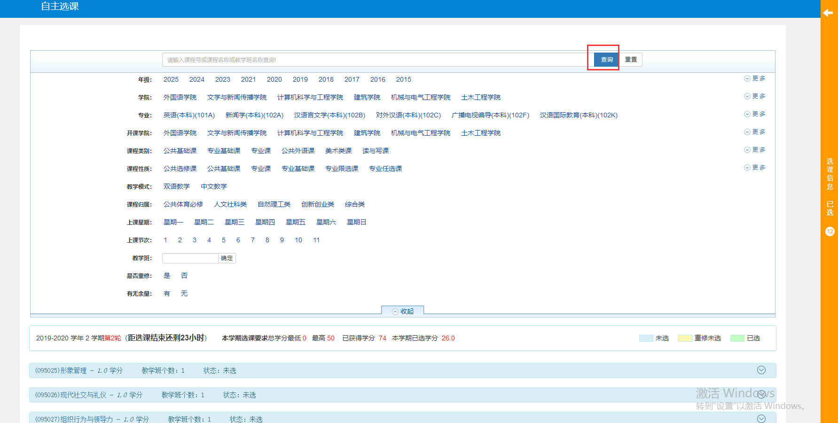
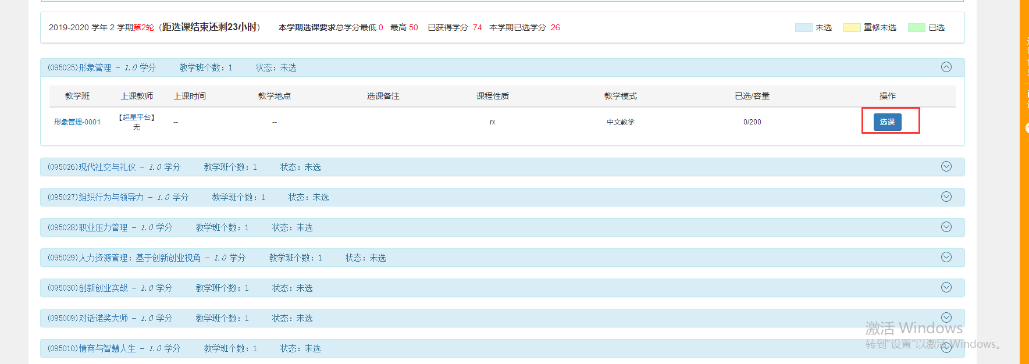

8、退选操作
已选中的课，单击“退选”按钮，弹出的对话框点击确定，即可退选。

